Reporte Técnico de Actividades Práctico-Experimentales Nro. 001

Datos de Identificación del Estudiante y la Práctica
Nombre del estudiante | Daniel Sebastián Reátegui Vélez
Asignatura | Teoría de la Programación
Ciclo | 1 A
Unidad | 1
Resultado de aprendizaje de la unidad | Identifica los conceptos fundamentales de la teoría de la programación, bajo los principios de solidaridad, transparencia, responsabilidad y honestidad.
Práctica Nro. | 001
Título de la Práctica | Construcción de algoritmos secuenciales mediante programación visual.
Nombre del Docente | José Oswaldo Guaman Quinche
Fecha | 01/10/2026  02/10/2026
Horario | Jueves, 12h30 – 13h30  Viernes, 09h30 - 11h30
Lugar | Aula física asignada al paralelo
Tiempo planificado en el Sílabo | 3h

Objetivo(s) de la Práctica
Comprender la lógica de las estructuras secuenciales mediante el diseño de algoritmos en un entorno de programación visual.

Materiales, Reactivos, Equipos y Herramientas
- Computador personal con sistema operativo Windows, Linux o macOS.
- Material de apoyo en el Entorno Virtual de Aprendizaje (EVA).
- Editores de texto (Word, Google Docs u otros) para la elaboración del informe técnico en formato PDF.
- Conexión a internet estable para acceder a recursos digitales y software en línea.
- Herramienta de programación visual: Pilas Bloques en línea o Blockly.games

Procedimiento / Metodología Ejecutada

Metodología de aprendizaje: aprendizaje basado en problemas.
Inicio
- Presentación del objetivo de la práctica.
- Contextualización del problema: Seleccionar 3 ejercicios de herramientas y resolver los retos a través de la programación por bloques.
Desarrollo
La solución del problema se desarrollará mediante el diseño y construcción de un algoritmo secuencial en programación por bloques. Para ello, se seguirán los siguientes pasos:
- Análisis del problema: identificar datos de entrada, proceso y resultados esperados.
- Diseño de la solución: organizar la secuencia lógica de instrucciones necesarias para resolver el problema.
- Construcción visual del algoritmo: implementar la solución en la herramienta utilizando bloques en orden secuencial.
- Pruebas de funcionamiento: ejecutar el algoritmo y comprobar que los resultados sean correctos.
Cierre
- Socialización de los resultados obtenidos.
- Retroalimentación docente sobre los aciertos y aspectos a mejorar en el diseño y codificación del algoritmo.

Resultados
Ejercicio 1
Datos de entrada:
- Posición inicial.
- Instrucción de movimiento (derecha).
- Instrucción de movimiento (izquierda).
- Instrucción de movimiento (arriba).
- Instrucción de movimiento (abajo).
- Instrucción (Preparación de ensalada)
Datos de proceso:
- Mover 3 casillas a la derecha
- Tomar la lechuga
- Mover una casilla arriba
- Mover una casilla a la derecha
- Tomar el tomate
- Mover una casilla abajo
- Preparar la ensalada
Datos de Salida:
- Presentar la ensalada preparada.
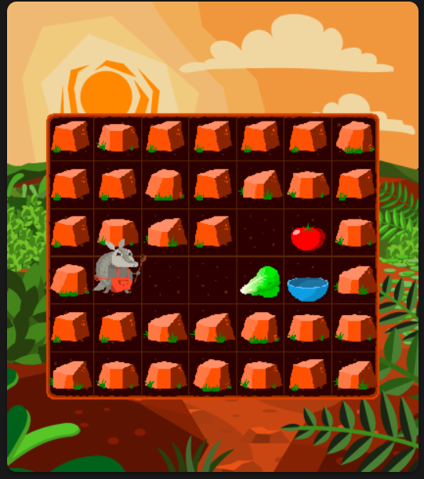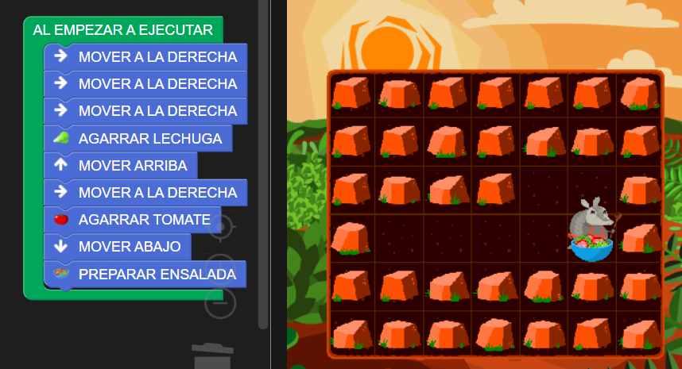

Ejercicio 2
Datos de entrada:
- Posición inicial.
- Instrucción de movimiento (derecha).
- Instrucción de movimiento (izquierda).
- Instrucción de movimiento (arriba).
- Instrucción de movimiento (abajo).
- Instrucción (Preparación de ensalada)
- Veces que se repiten las instrucciones
Datos de proceso:
- Repetir 7 veces
- Preguntar (¿Hay lechuga?, toma la lechuga y mueve una casilla abajo)
- Sino [Preguntar (¿Hay tomate?, toma el tomate y mueve una casilla abajo)]
- Sino (Preparar lechuga)
Datos de Salida:
- Presentar ensalada terminada.

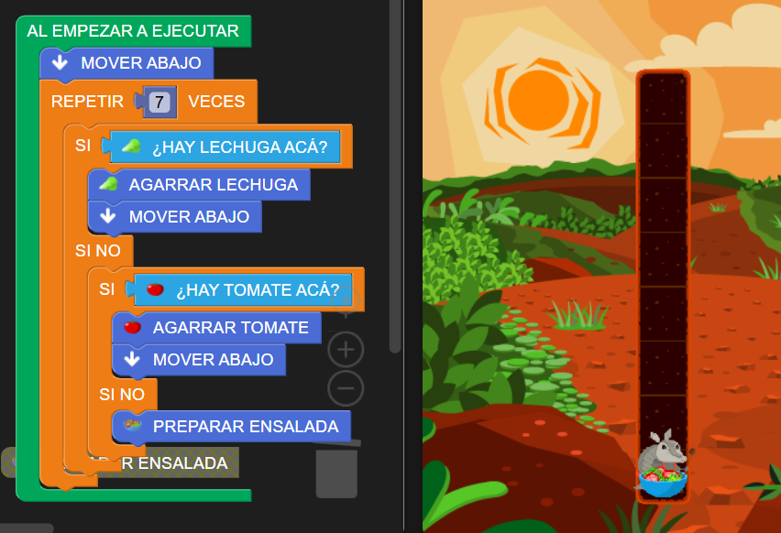

Ejercicio 3
Datos de entrada:
- Posición inicial.
- Instrucción de movimiento (derecha).
- Instrucción de movimiento (izquierda).
- Instrucción de movimiento (arriba).
- Instrucción de movimiento (abajo).
- Instrucción de movimiento mientras pinta(derecha).
- Instrucción de movimiento mientras pinta (izquierda).
- Instrucción de movimiento mientras pinta (arriba).
- Instrucción de movimiento mientras pinta (abajo).
Datos de proceso:
- Mover arriba dibujando
- Salto arriba
- Mover 3 casillas a la derecha dibujando
- 2 saltos arriba
- Mover arriba dibujando
- Mover a la derecha dibujando
Datos de Salida:
- Presentar dibujo pintado totalmente.

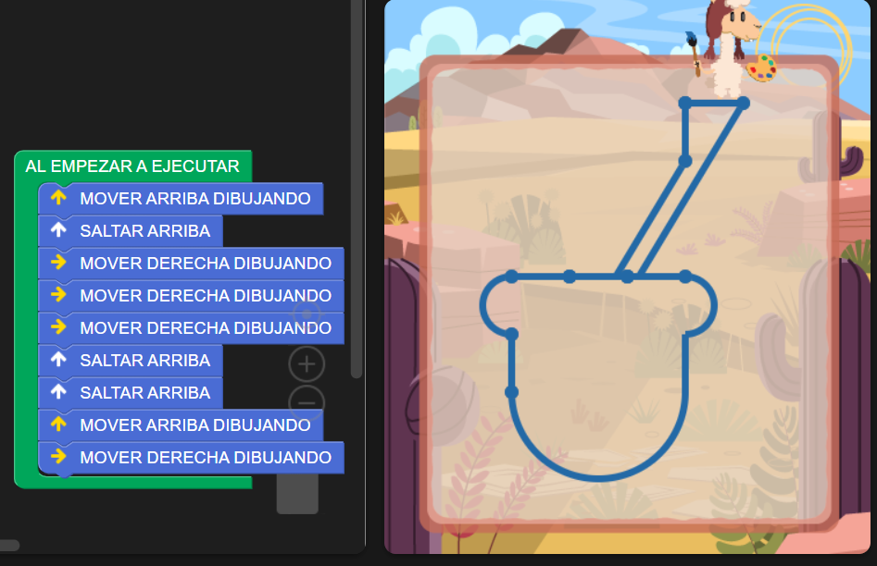

Preguntas de Control
- ¿Qué relación existe entre entrada, proceso y salida en la resolución de un problema?
Mantiene un flujo unidireccional e interdependiente, la entrada es la que otorga datos necesarios al proceso el cual posteriormente otorga la salida.
- ¿Qué es un algoritmo secuencial y cuál es su importancia en la resolución de problemas?
Es una serie de pasos e instrucciones que se ejecutan en un orden lineal en el que cada paso depende de que la instrucción anterior se finalice. Además, su relevancia se centra en lo fundamental que es para el pensamiento computacional y la lógica de programación. Por otra parte, permite descomponer una tarea en acciones simples que se ordenan cronológicamente, de forma que garantice que el algoritmo produzca el mismo resultado bajo las mismas condiciones.
- ¿Qué ventajas ofrece una herramienta de programación visual para comprender la lógica de un algoritmo?
Las ventajas principales que ofrece es el enfoque que se centra en la lógica estructural sin preocuparse por cometer errores sintácticos de tipado o de punto y coma. Por otra parte, facilita la identificación de errores lógicos mediante animaciones del personaje o de los bloques cuando se ejecuta. Por último, de manera gráfica, se logra que las personas en general sepan e intuyan en que secuencia va la ejecución del programa.

Conclusiones
Se comprendió la lógica de las estructuras secuenciales, ya que, el diseño en el cual fueron armados los algoritmos, permitió entender de una manera más clara como funcionan los procesos.

Recomendaciones
Se recomienda revisar correctamente como están estructurados los algoritmos para evitar errores de lógica.

Bibliografía / Referencias
https://notebook.google.com/notebook/9ee935aa-a0a9-4473-9c54-1abe99677691?authuser=5
https://pilasbloques.program.ar/online/#/libros/1

Anexos
https://github.com/danielreategui2/newpro.git

